昆明市主城区城市网格化管理工作通报

(2023年9月)

主城五区、三个开发（度假）区网格分中心：

根据《昆明市人民政府办公厅关于印发2019年主城区城市网格化管理工作考核办法的通知》（昆政办〔2019〕4号）和《关于印发<昆明市主城区城市网格化管理考核指标体系（2023年修订稿）>的通知》要求，2023年9月市网格化综合监督指挥中心开展了主城五区、三个开发（度假）区城市网格化管理考核工作。现将有关情况通报如下：

一、城市网格化管理考核情况

9月份城市网格化管理考核成绩排名前三名的是五华区、呈贡区和度假区，具体得分情况如下：

|  |  |  |  |  |  |  |  |  |
| --- | --- | --- | --- | --- | --- | --- | --- | --- |
| **主城各区城市网格化管理考核成绩** | | | | | | | | |
| **区属** | **制度保障（4分）** | **网格监督(25分)** | **案件处置（60.5分）** | **基层网格作用发挥（7.5分）** | **专项考核（3分）** | **附加分（1分）** | **总分** | **排名** |
| 五华区 | 4 | 20.52 | 58.69 | 7.22 | 3 | 0 | 93.43 | 1 |
| 呈贡区 | 4 | 20.21 | 56.80 | 7.19 | 3 | 0 | 91.20 | 2 |
| 度假区 | 4 | 20.48 | 56.46 | 7.25 | 3 | 0 | 91.19 | 3 |
| 盘龙区 | 4 | 20.23 | 56.63 | 7.13 | 3 | 0 | 90.99 | 4 |
| 官渡区 | 4 | 19.95 | 56.70 | 7.29 | 3 | 0 | 90.94 | 5 |
| 高新区 | 4 | 20.36 | 56.25 | 7.28 | 3 | 0 | 90.89 | 6 |
| 经开区 | 4 | 20.31 | 55.56 | 7.14 | 3 | 0 | 90.01 | 7 |
| 西山区 | 4 | 20.02 | 55.68 | 7.29 | 3 | 0 | 89.99 | 8 |

二、城市网格化管理工作运行情况

（一）监督巡查情况

9月，市区两级网格化管理平台共立案238223件。

**1.网格案件上报和受理情况**

（1）按案件来源统计

①市级监督员上报并立案65630件，占立案总量的27.55%。案件量最多的区是五华区，为13302件；案件量最少的区是度假区，为932件。

②区级监督员上报并立案167333件，占立案总量的70.24%。案件量最多的区是西山区，为36328件；案件量最少的区是度假区，为1403件。

**市、区两级监督员上报案件情况**

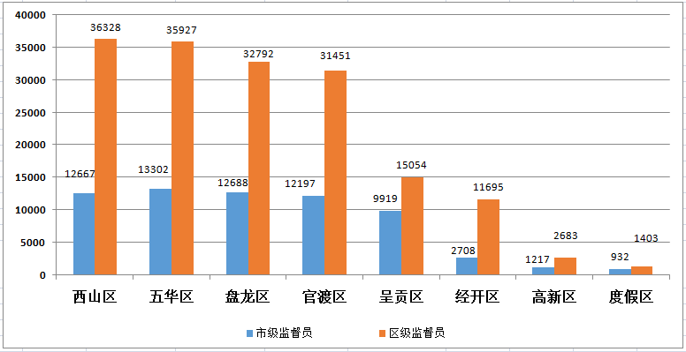

③12345市长热线转办“接诉即办”案件2748件，其中，占道经营类案件占“接诉即办”类案件总量的73.62%，私搭乱建（疑似新增）类案件占“接诉即办”类案件总量的8.44%。受理微信、网站举报等其他案件2459件。

④其他来源案件53件。其中，视频上报案件25件，鹰眼案件17件，城管机器人案件4件，智能检测车案件4件，无人机巡查案件3件。

（2）按案件类别统计

①市区两级网格化管理平台共立案事件类案件210927件，案件量（折算为基本案件数）较多的小类是擅自架设管线杆线设施和占道经营。其中，擅自架设管线杆线设施占事件类案件总量的14.02%，占道经营占事件类案件总量的8.36%。

**事件小类案件量基本案件数排名前十**

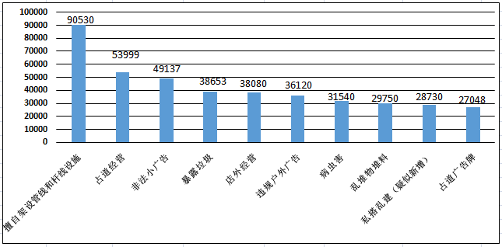

②市区两级网格化管理平台共立案部件类案件24548件，案件量（折算为基本案件数）较多的小类是污水井盖和雨水箅子。其中，污水井盖案件占部件类案件总量的7.48%，雨水箅子案件占部件类案件总量的7.14%。

**部件小类案件量基本案件数排名前十**

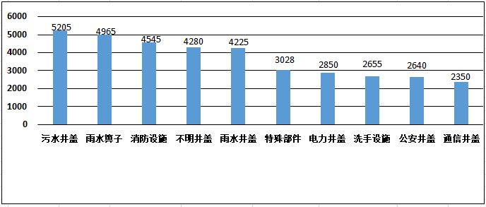

（3）按区域统计

市区两级网格化管理平台立案案件中，主城五区案件量最多的区是五华区，为50417件，占案件总量的21.16%。案件量最少的区是呈贡区，为25451件，占案件总量的10.68%；三个开发（度假）区案件量最多的区是经开区，为14487件，占案件总量的6.08%。案件量最少的区是度假区，为2588件，占案件总量的1.09%。

**2.市级再监督情况**

（1）区级监督员常规案件漏报和重点案件漏报考核得分最高的均为度假区。

（2）区级漏报案件申诉准确率得分均为满分。

**区级监督员上报案件漏报情况**

|  |  |  |  |  |  |  |  |  |  |  |  |  |
| --- | --- | --- | --- | --- | --- | --- | --- | --- | --- | --- | --- | --- |
| 区属 | 本区常规案件漏报数 | 本区常规案件市级上报数 | 常规比对自动流转 | 区监督员常规案件漏报比对总数 | 本区重点案件漏报数 | 本区重点案件市级上报数 | 重点比对自动流转 | 区监督员重点案件漏报比对总数 | 重大问题案件漏报 | 常规案件漏报案件得分 | 重点案件漏报案件得分 | 网格案件漏报率得分 |
| 度假区 | 3291 | 3432 | 7 | 1598 | 4579 | 4739 | 1 | 605 | 8 | 4.14 | 6.44 | 10.58 |
| 五华区 | 19208 | 19411 | 0 | 9350 | 15049 | 15328 | 0 | 2392 | 6 | 4.11 | 6.41 | 10.52 |
| 高新区 | 4520 | 4574 | 0 | 1942 | 5152 | 5221 | 0 | 781 | 8 | 4.11 | 6.37 | 10.48 |
| 经开区 | 4514 | 4545 | 5 | 2047 | 3798 | 3813 | 0 | 592 | 20 | 4.11 | 6.21 | 10.32 |
| 盘龙区 | 22091 | 22313 | 0 | 9685 | 23466 | 23885 | 0 | 2952 | 34 | 4.11 | 6.12 | 10.23 |
| 呈贡区 | 15598 | 15699 | 2 | 7760 | 13057 | 13253 | 1 | 1937 | 35 | 4.11 | 6.10 | 10.21 |
| 官渡区 | 21221 | 21307 | 2 | 9272 | 20781 | 20865 | 1 | 2791 | 46 | 4.10 | 5.95 | 10.05 |
| 西山区 | 18538 | 18739 | 3 | 8525 | 18332 | 18569 | 0 | 2789 | 54 | 4.11 | 5.91 | 10.02 |

（二）案件处置情况

**1.市区两级平台案件处置结案情况**

9月，市区两级网格化管理平台结案236189件，结案率99.15%；按期结案233644件，按期结案率98.08%。其中，市级平台立案70756件，结案69351件，结案率98.01%；按期结案67560件，按期结案率95.48%。区级平台立案167467件，结案166838件，结案率99.62%；按期结案166084件，按期结案率99.17%。

**全市网格案件结案率情况**

|  |  |  |  |  |  |
| --- | --- | --- | --- | --- | --- |
| 区属 | 立案数 | 结案数 | 按期结案数 | 结案率 | 按期结案率 |
| 经开区 | 14487 | 14436 | 14169 | 99.65% | 97.80% |
| 五华区 | 50417 | 50226 | 50133 | 99.62% | 99.44% |
| 度假区 | 2588 | 2570 | 2547 | 99.30% | 98.42% |
| 盘龙区 | 46404 | 46077 | 45710 | 99.30% | 98.50% |
| 呈贡区 | 25451 | 25262 | 24798 | 99.26% | 97.43% |
| 官渡区 | 45065 | 44681 | 44079 | 99.15% | 97.81% |
| 高新区 | 3908 | 3862 | 3749 | 98.82% | 95.93% |
| 西山区 | 49903 | 49075 | 48459 | 98.34% | 97.11% |
| 合计 | 238223 | 236189 | 233644 | 99.15% | 98.08% |

**区级平台网格案件处置结案情况**

|  |  |  |  |  |  |
| --- | --- | --- | --- | --- | --- |
| **区属** | **区级平台按时派遣率** | **市级监督员案件结案率** | **区级平台案件结案率** | **市区两级平台重点案件结案率** | **市区两级平台常规案件结案率** |
| 五华区 | 97.19% | 99.93% | 100.00% | 99.99% | 99.96% |
| 盘龙区 | 95.32% | 98.51% | 99.31% | 98.34% | 99.53% |
| 官渡区 | 97.54% | 97.93% | 99.54% | 98.20% | 99.08% |
| 西山区 | 95.38% | 92.88% | 98.84% | 96.62% | 98.46% |
| 呈贡区 | 98.38% | 98.70% | 98.63% | 98.57% | 98.76% |
| 高新区 | 91.01% | 97.87% | 99.80% | 98.97% | 99.62% |
| 经开区 | 99.00% | 92.07% | 99.69% | 96.16% | 98.85% |
| 度假区 | 98.42% | 98.01% | 99.64% | 98.73% | 99.64% |

**2.重点案件处置结案情况**

在市区两级平台立案案件中，市容环境、水环境治理、大气污染防治等重点案件共立案123192件，占案件总量的51.71%，结案121837件，结案率98.90%。结案率较高的三个区是五华区、经开区和官渡区，分别为99.48% 、99.25%和99.20%。

案件量较多的小类是暴露垃圾、非法小广告和占道经营，分别占重点案件立案总数的21.85%、19.33%和13.22%，结案率分别是99.81%、99.87%和99.88%。此外，私搭乱建（疑似新增）类案件立案565件，占重点案件立案总数的0.46%；结案370件，结案率65.49%。

**重点案件分布情况**

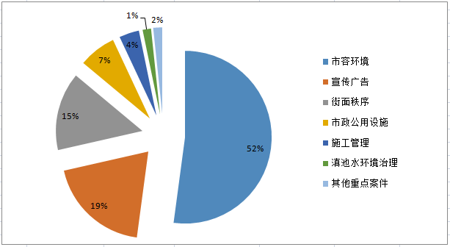

**3.科技助力案件处置结案情况**

盘龙区分别上报视频和鹰眼案件20和15件；官渡区分别上报视频、智能检测车、城管机器人、无人机巡查和鹰眼案件5件、4件、4件、3件、2件，上述案件均已处置。

（三）基层网格作用发挥

**1.网格员案件处置情况**

在市区两级网格化管理平台立案的案件中，共有135618件案件应由环卫网格员、城管网格员处置，案件较多的区是五华区、官渡区和盘龙区，分别是28934件、27856件和25151件。以上两类网格员案件结案率除五华区和盘龙区为100.00%外，其他区均为99.00%。

**2.** **网格员主动履职情况**

市级监督员在网格中巡查上报的环境卫生和市容市貌类案件共37882件。其中，主城五区案发数最多的区是官渡区，上报案件8121件，除官渡区、西山区外，其他区案件数与上月相比均有所上升；三个开发（度假）区案发数最多的区是经开区，上报案件1736件，除经开区外，其他区案件数与上月相比均有所下降。

**3.网格员指挥调度情况**

9月，全市共抽查和调度网格员100人，有30人不在岗。其中，五华区调度14人，3人不在岗；西山区调度14人，3人不在岗；盘龙区调度14人，4人不在岗；官渡区调度14人，4人不在岗；呈贡区调度14人，5人不在岗；高新区调度10人，2人不在岗；经开区调度10人，3人不在岗；度假区调度10人，6人不在岗。

（四）“吹哨报到”工作机制运行情况

9月，全市开展“党建引领、吹哨报到”180次。其中，区级哨2次，街道哨58次，社区哨120次。吹哨次数最多的区是五华区，为120次。

（五）“接诉即办”快速响应机制运行情况

9月，“接诉即办”累计应处置案件2747件。案件量最多的区是官渡区，为808件，响应率84.00%，处置率99.33%，服务满意率76.67%；最少的区是经开区，为62件，响应率82.00%，处置率98.67%，服务满意率76.67%。

（六）卫星遥感监测体系运行情况

9月，卫星遥感图斑案件应派遣41件，按时派遣41件，按时派遣率100.00%，应处置结案41件，均已按期处置。其中，房屋建筑类案件40件，地面扬尘源类案件1件。案件最多的区为五华区。卫星遥感图斑案件处置过程中，各区均无返工案件。